紫园生活区公共维修经费管理办法

为做好紫园生活区共用部位及共用设施设备保修期满后的维修和更新、改造工作，学校设立紫园生活区公共维修经费（下简称“维修经费”）账户，根据《保定市住宅专项维修资金管理规定》《关于调整保定市主城区（莲池区、竞秀区、高新区）住宅小区物业服务等级和收费标准的通知》等有关规定，结合学校实际，特制定本办法。
一、支出范围
维修经费用于紫园生活区住宅物业服务外的、共用部位及共用设施设备保修期满后的维修和更新、改造。
住宅共用部位，是指由单幢住宅内业主或者单幢住宅内业主及与之结构相连的非住宅业主共有的部位。一般包括：住宅的基础、承重墙体、柱、梁、楼板、屋顶以及户外的墙面、门厅、楼梯间、走廊通道等。
共用设施设备，由住宅业主或者住宅业主及有关非住宅业主共有的附属设施设备，一般包括：电梯、天线、照明、消防设施、绿地、道路、路灯、排水管道、沟渠、池、井、非经营性车场车库、公益性文体设施和共用设施设备使用的房屋等。
二、项目立项审核
1.物业公司对住户的报修申请或巡查中发现的问题进行初审，对符合规定范围的项目汇总后，上报后勤与资产管理处。
2.后勤与资产管理处对物业公司上报维修项目进行审核，对符合维修范围的项目，牵头组织物业公司、社区、住户代表及相关部门等召开项目论证会，进行论证。对论证通过的项目，结合资金情况，按轻重缓急程度排序，列入项目库。
3.列入项目库的项目按以下方式进行立项审核：
（1）5万元以下（不含5万）项目，由后勤与资产管理处负责立项审核，其中：
1万元以下（不含1万）项目，由后勤与资产管理处直接立项实施；
1-5万元（含1万，不含5万）项目，由后勤与资产管理处处务会研究。
（2）5万元以上（含5万）项目，由后勤与资产管理处研究后上报学校审核，其中：
5-10万元（含5万，不含10万）项目，由后勤与资产管理处处务会研究后，报分管校领导审核；
10-50万元（含10万，不含50万）的项目，由后勤与资产管理处处务会研究后，报分管校领导和主管财务校领导审核；
50万元以上（含50万）项目，由后勤与资产管理处处务会研究后，报校长办公会或党委常委会审核。
三、项目支出审批
通过立项的项目，由后勤与资产管理处负责按要求组织实施。实施后，资金支出按以下流程进行审批：
1.住户代表签字、后勤与资产管理处处长签字、提交付款申请报告。
2.财务处主管会计审核。其中：
（1）5万元(不含5万)以下项目，后勤与资产管理处处长审批。
（2）5万元以上（含5万）项目，报校领导审批。
3.财务处主管会计进行账务处理并制定付款单据；
4.资产经营公司负责人签字、付款。
四、其它
1.与项目有关的勘查、聘请专家论证、设计、造价咨询、施工、监理、验收、审计等费用按照此办法执行。
2.维修经费支付时应由经办人按照学校财务报销的规定粘贴票据，加盖公章，经手人、验收人必须填写完整。
3.经办人员在费用支付过程中要做好支付记录，原则上要由领款(票)人签字。
4.后勤与资产管理处应定期或根据需要同财务处、资产经营公司进行对账。

附：紫园生活区公共维修经费审批管理流程

后勤与资产管理处
2021年6月16日

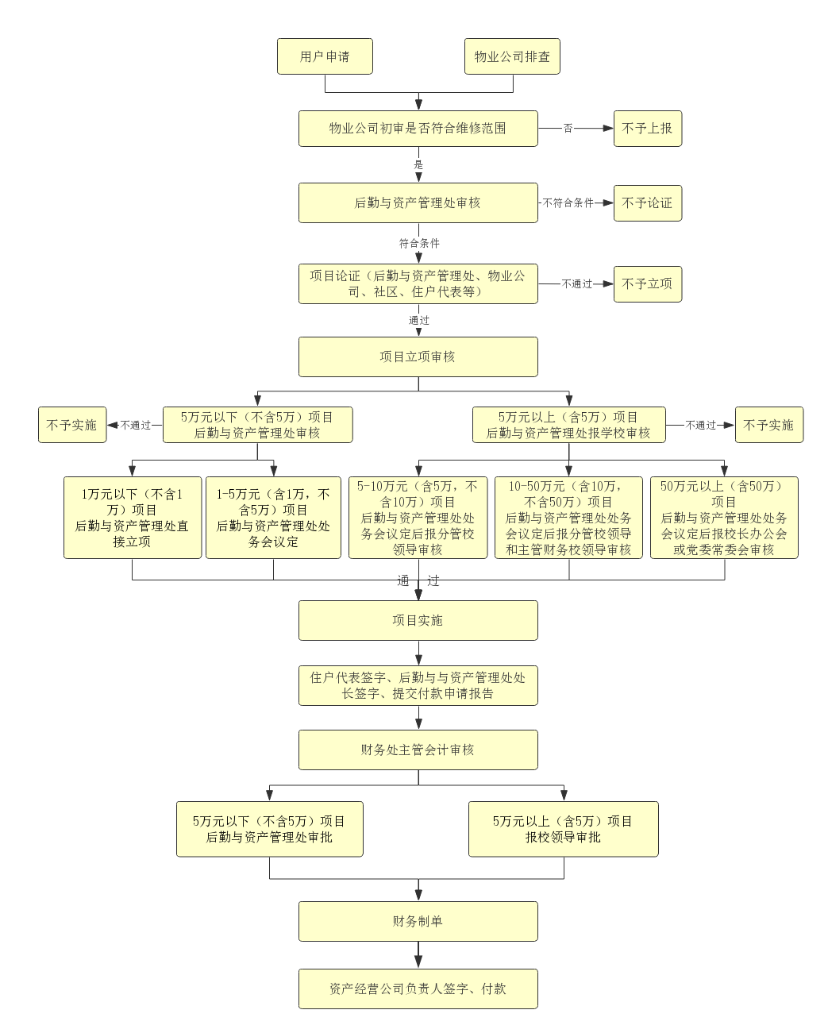
紫园生活区公共维修经费审批管理流程

